Представители Железнодорожной Династии семьи Городиловых.
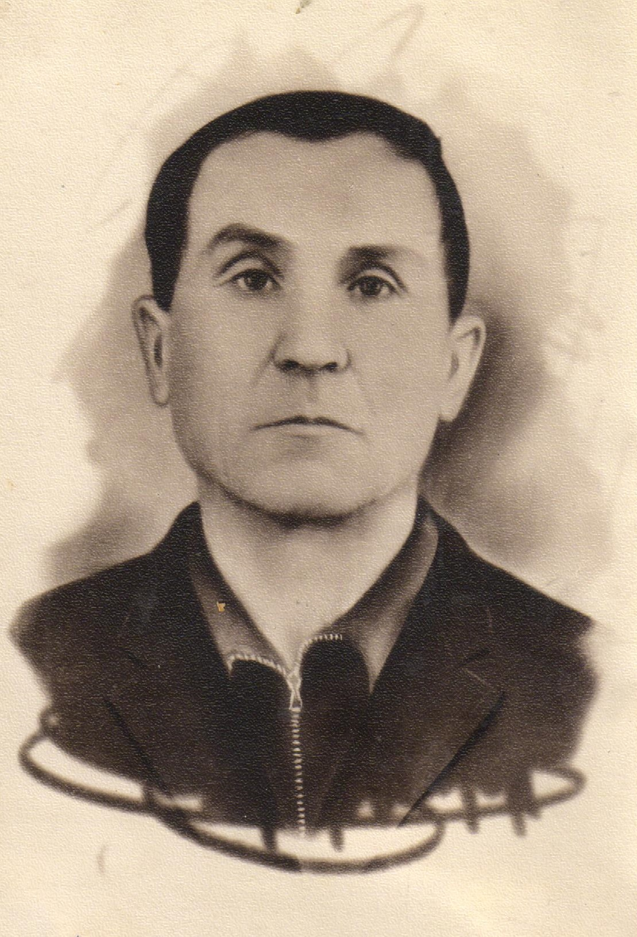Наши прадеды

Городилов Илья Антонович –1903 года рождения. Его трудовой путь начинался в 1937 году, с должности стрелочника. Он трудился на Забайкальской железной дороге в годы Великой Отечественной войны и всё послевоенное время. В 1966 году ушел на заслуженный отдых. Стаж работы –почти 30 лет.

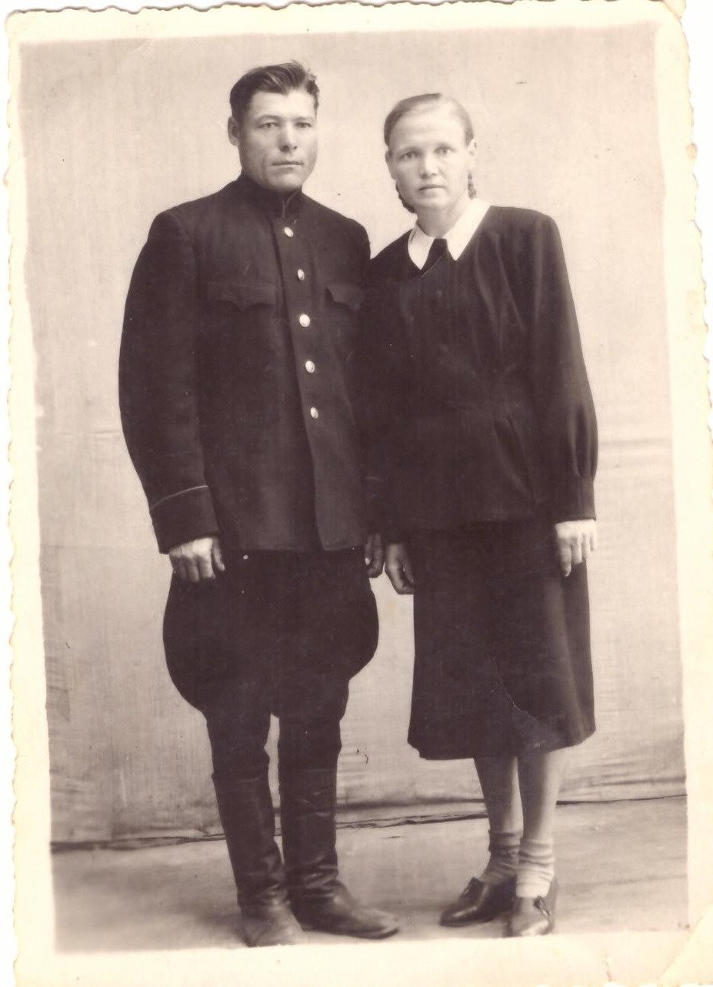

Демин Яков Егорович 1914 года рождения. Пришел на железную дорогу помощником машиниста молодым 24 летним пареньком. Во время войны водил составы, доставляющие на фронт продовольствие и оружие. В мирное время до 1955 года работал машинистом пассажирских поездов на Свердловской железной дороге.
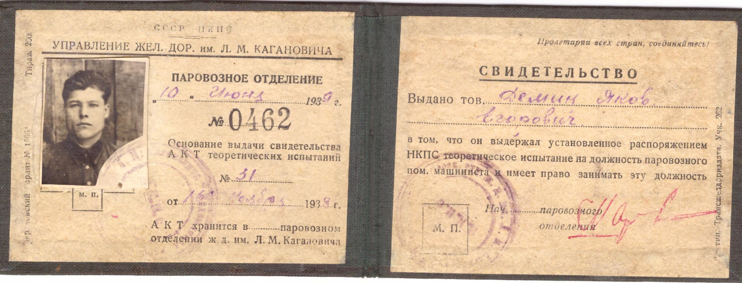

За безупречную работу на железнодорожном транспорте, был отмечен многочисленными трудовыми наградами, и даже получал благодарности от американских железнодорожников виде поощрительных посылок. Стаж работы 27 лет.
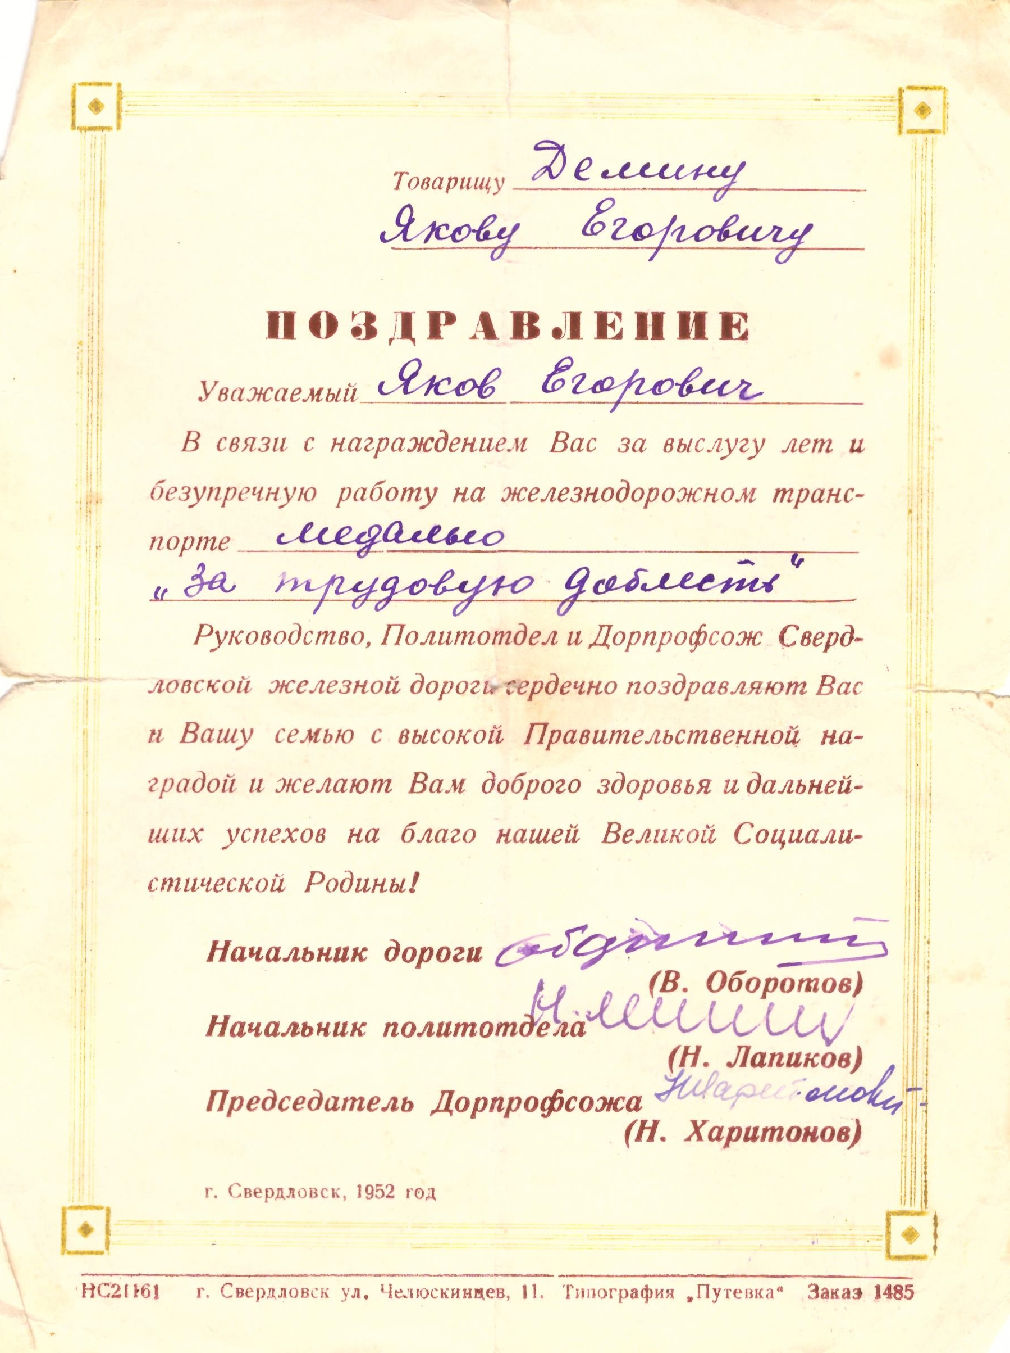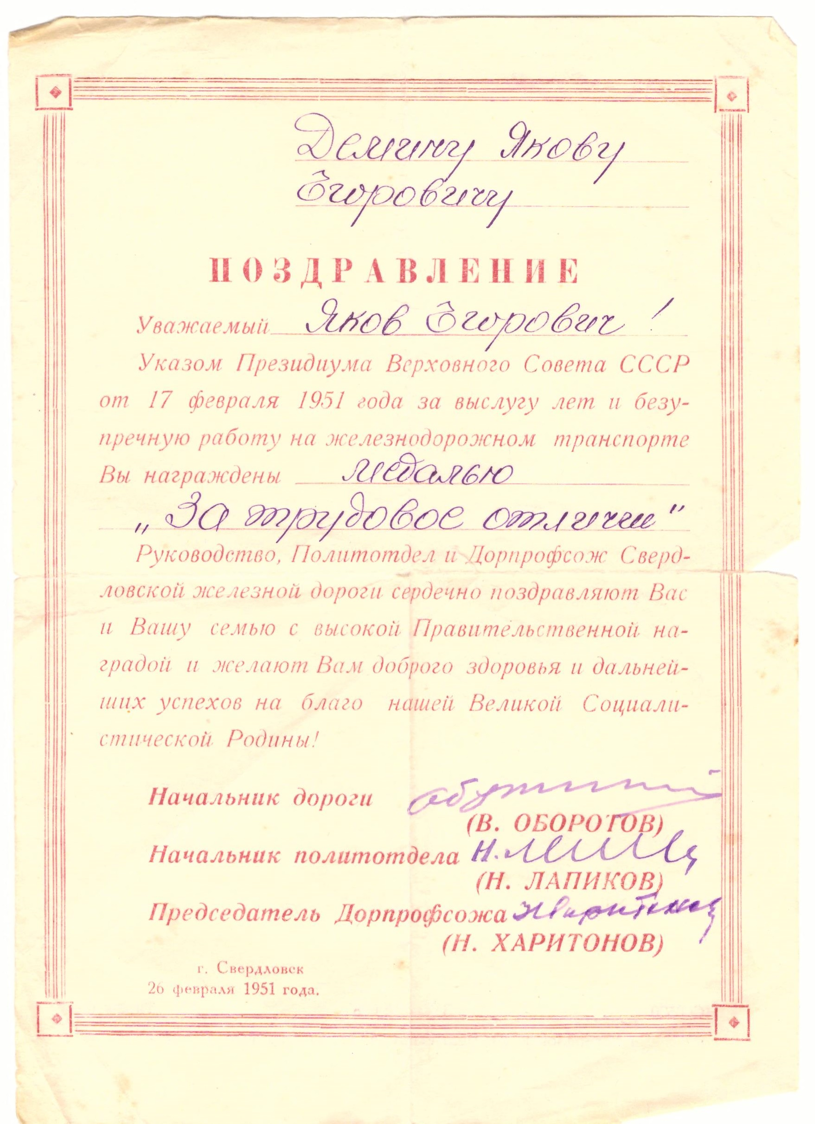

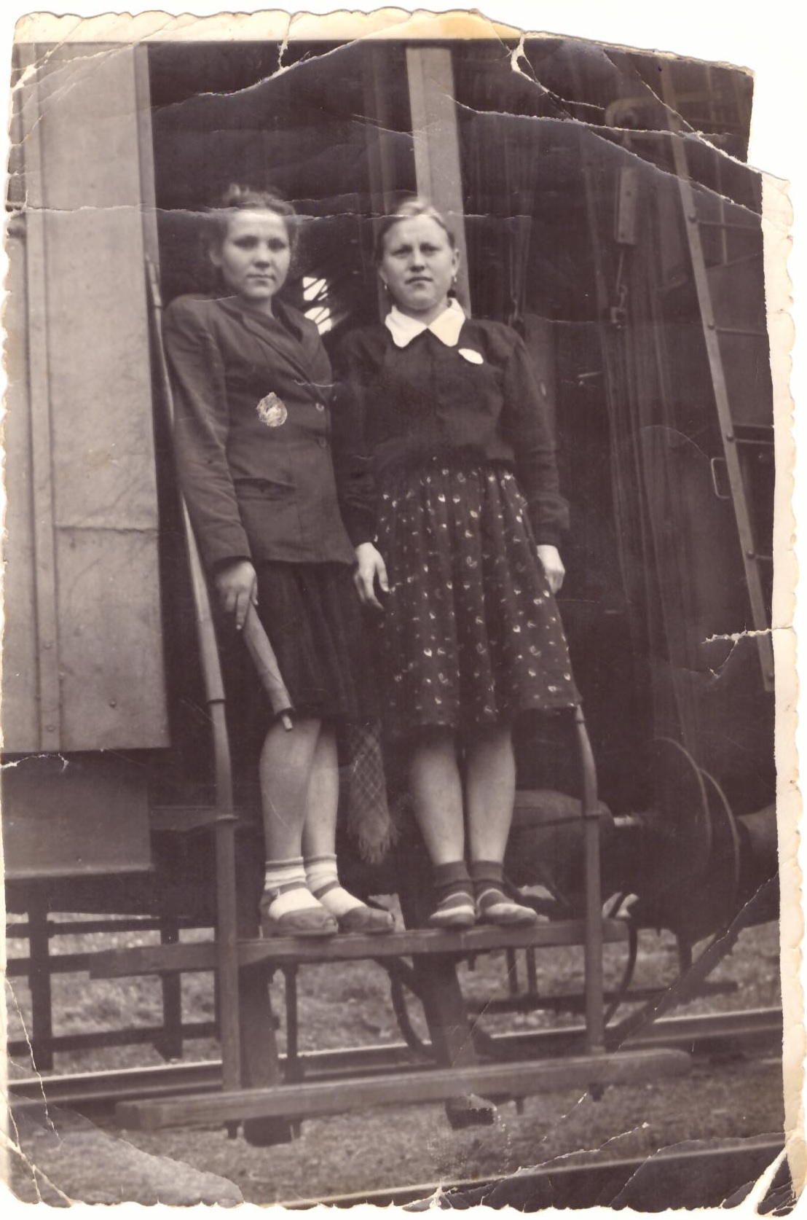Следующие представители нашей семейной династии – наши бабушки.

В середине пятидесятых годов прошлого столетия, одна из них, Перевозник Мария Евгеньвна около 2-х лет отдала работе проводника вагонного Депо, Абаканском отделении Красноярской железной дороге .

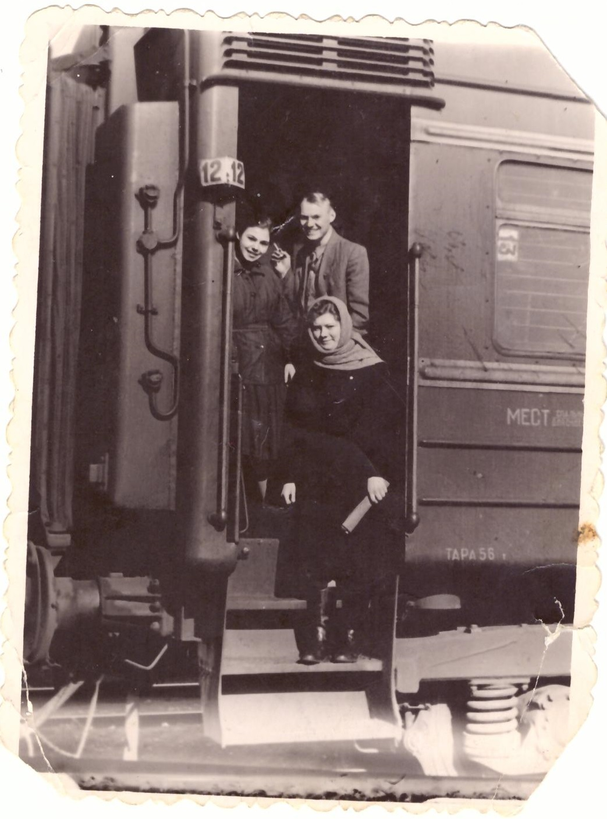

В это же время Кошкина Лидия Михайловна трудилась перронным контролером на Свердловской железной дороге. Стаж ее работы составил 8 лет.

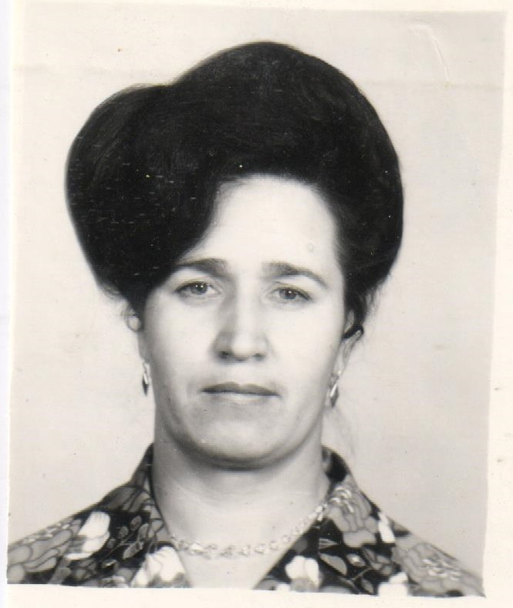

Еще одна бабушка - Городилова Нина Павловна. Грузовой службе Красноярской железной дороги она отдала 40 лет . Об этом свидетельствует цифры в ее трудовой книжке! с 1966 по 2006 год!

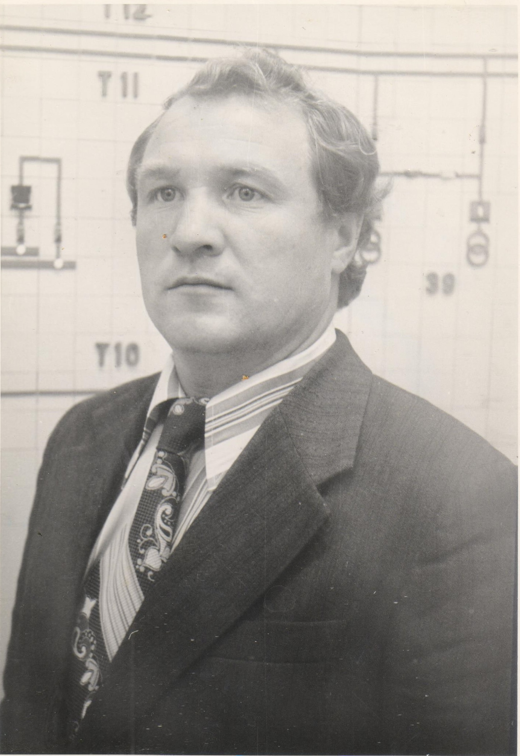

Ее супруг, наш дед - Городилов Геннадий Ильич отработал электромехаником Красноярского Энергоучастка 6 лет, с 1963 по 1968 год.

Родители
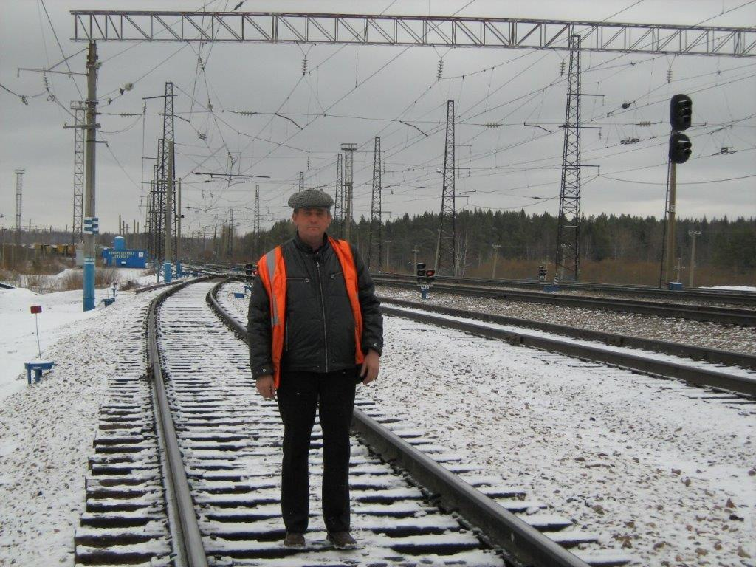Коваленко Владимир Владимирович! Стаж работы на дороге –29 лет! Трудится в Красноярской дистанции сигнализации, централизации и блокировки - электромехаником.

Запись в трудовой книжке непрерывна, с 1996 года по настоящее время!
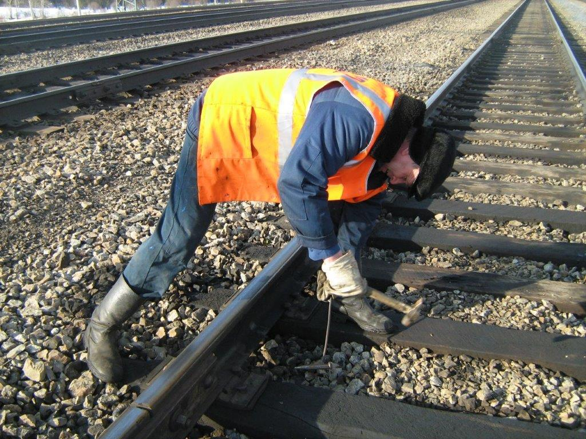

Городилова Маргарита Ивановна – отработала в Красноярской Дирекции социальной сферы 27 лет.

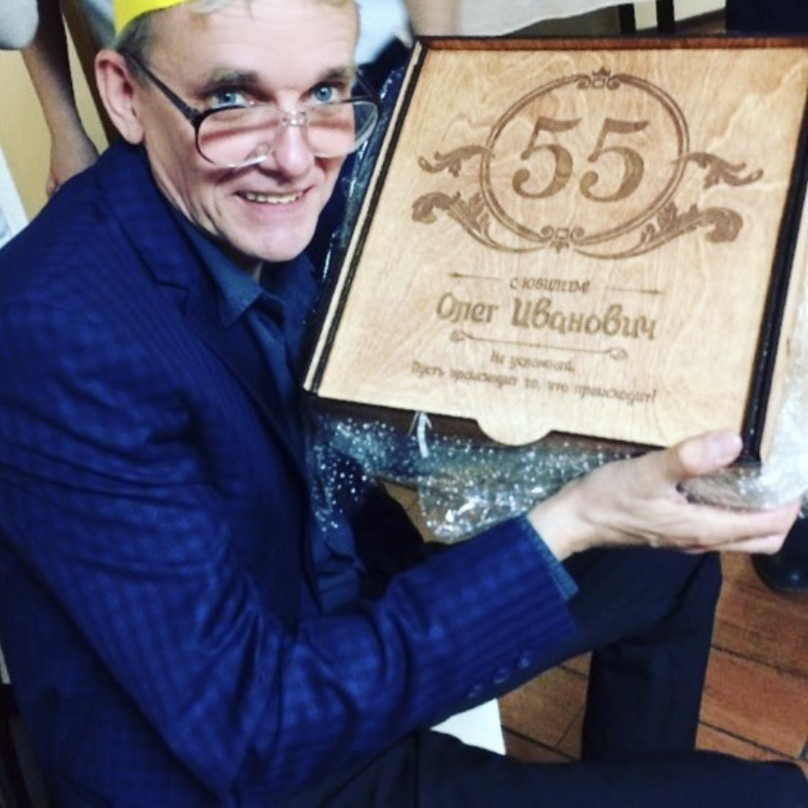

Перевозник Олег Иванович – трудится ДСС с 2002 года по сегодняшний день, стаж работы - 24 года

Наше поколение. Мы. Наши братья и сестры.

Городилов Игорь Евгеньевич – окончил ИрГУПС и с 2007 года работал в Красноярск – Восточной дистанции сигнализации, централизации и блокировки ведущим специалистом по охране труда. С 2022 года работает в Красноярском территориальном центре фирменного транспортного обслуживания ведущим специалистом по охране труда. 15 лет.

Городилова Олеся Владимировна – после окончания ИрГУПС с 2007 года работает инженером технического отдела в Красноярской дистанции сигнализации, централизации и блокировки. 17 лет.

Городилов Павел Евгеньевич, после окончания института, 8 лет работает в ДСС КрЖД режиссёром.
Перевозник Анна Олеговна- закончив ВУЗ в 2012 года году, пришла работать на Красноярский ИВЦ, трудовой стаж – 10 лет.
Грандовский Евгений Андреевич- самый молодой представитель нашей династии, стаж пока не велик, всего 4 года он трудится на Красноярской дистанции СЦБ.
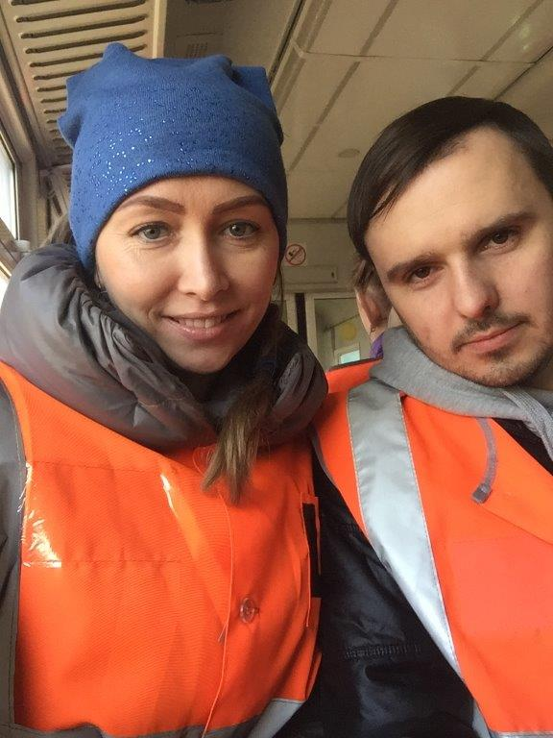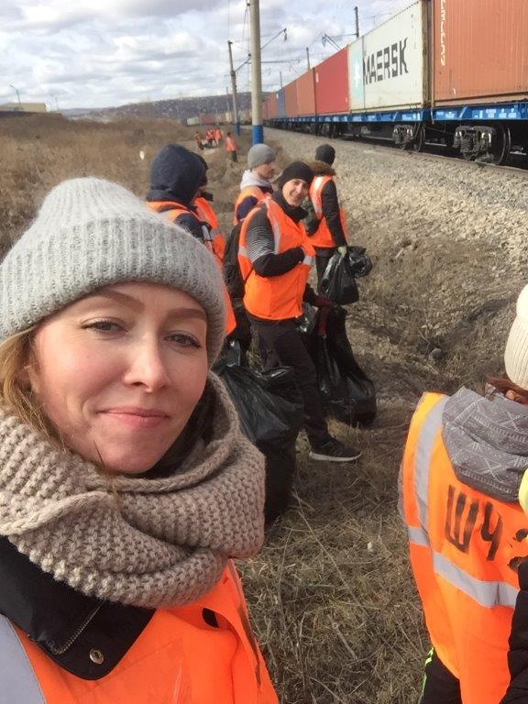

Общий трудовой стаж работы нашей Династии 232 года!
Более двух сотен лет!
Знаем - опыт передается по наследству. Наши дети тоже растут под «стук колес» и обязательно унаследуют от нас любовь к Железной Дороге! Уже скоро, чуть повзрослев, почувствуют этот «РЖДешный» корпоративный дух, который жил, живет и будет жить в нашей большой и дружной семье!

